|  |  |  |  |  |  |
| --- | --- | --- | --- | --- | --- |
| Министерство науки и высшего образования Российской Федерации | | | | | |
| Федеральное государственное бюджетное образовательное  учреждение высшего образования | | | | | |
| «Алтайский государственный технический университет им. И.И. Ползунова» | | | | | |
| Факультет информационных технологий  Кафедра "Прикладная математика" | | | | | |
|  | | | Отчет защищен с оценкой ____________________ | | |
|  | | | Преподаватель Андреева А.Ю.  подпись | | |
|  | | | «_____»____________2022 г. | | |
|  | | |  | | |
| **ОТЧЕТ**  **ПО ЛАБОРАТОРНОЙ РАБОТЕ № 2** | | | | | |
| **МЕТОДЫ ХВОСТОВОЙ РЕКУРСИИ ДЛЯ ОБРАБОТКИ СПИСКОВ** | | | | | |
| по дисциплине «Функциональное и логическое программирование» | | | | | |
|  | | | | | |
| Студент группы ПИ-91 Р.А. Давыденко | | | | | |
|  |  |  | | подпись | и.о.,фамилия |
| Преподаватель А.Ю. Андреева | | | | | |
| подпись | | | | | и.о.,фамилия |

БАРНАУЛ 2022

**Задание**

Реализовать обработку списков с использованием механизма хвостовой рекурсии.

Задания выполняются в среде сLisp (или другой). Код программ и тестовые примеры привести в отчете.

Быть готовым пояснить любой вопрос по тексту кода.

**Вариант 14.** Два множества представлены списками. Найти объединение множеств.

**Решение**

(defun union (s1 s2)

(cond ((null s1) s2)

((member (car s1) s2) (union (cdr s1) s2))

(t (cons (car s1) (union (cdr s1) s2)))))

**Тестирование**

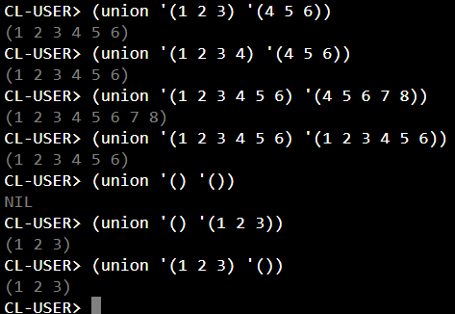

**Вариант 37.** Даны два множества, представленные списками. Определить функцию, строящую декартово произведение множеств: (A B C) (1 2) —> ((A 1) (A 2) (B 1) (B 2) (C 1) (C 2))

**Решение**

(defun decartAtom (a s)

(cond ((null s) NIL)

(t (cons (list a (car s)) (decartAtom a (cdr s))))))

(defun decart (s1 s2)

(cond ((null s1) NIL)

(t (append (decartAtom (car s1) s2) (decart (cdr s1) s2)))))

**Тестирование**

